**新 书 推 荐**

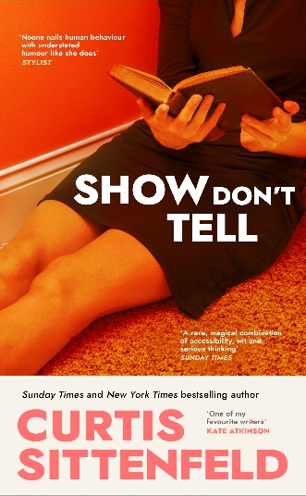**中文书名：《要展示，不要叙述》**

**英文书名：SHOW DON’T TELL**

**作 者：Curtis Sittenfeld**

**出 版 社：Random House**

**代理公司：WME/ANA/Conor**

**页 数：311页**

**出版时间：2025年2月**

**代理地区：中国大陆、台湾**

**审读资料：电子稿**

**类 型：短篇小说**

**版权已授：英国、德国**

**·2025年GQ最佳图书榜单：**

**·2025年Vogue最值得期待图书：**

**·2025年Lit Hub最值得期待图书：**

**·The Millions最受期待：2025年冬季新书预览**

**·2025年企鹅兰登书屋最值得阅读新书**

**·“作家论写作”播客：玛莉·斯通的2024年最佳推荐**

**内容简介：**

有趣、聪明、感人的短篇小说集，收录了已经出版的9篇短篇小说，以及3篇新故事，探讨了婚姻、友谊、名望和艺术抱负。

这个新故事集中，希登费尔德重新塑造了她小说代表作中的诸多主角，也塑造了仿佛已经是我们老朋友的新角色，并揭露了他们被颠覆的信念。希登费尔德独特的声音通过她笔下人物的温柔、幽默、好奇的天性散发出来。

“我很高兴与大家分享我的第二本短篇小说集。我认为《要展示，不要叙述》涉及很多主题，如友谊、婚姻、名誉、艺术抱负和对过去的吸引力。这是我对中年的颂歌。我现在49岁，对文化如此本能地贬低衰老感到震惊和着迷，尤其是对女性，涉及到外表时更是如此。我有时觉得四十岁很痛苦，有时又能感知到这个年纪的我情感丰富，这美丽而有趣。我和同龄人比年轻时更了解生活，知道世界上仍有诸多我们不曾了解之事，这些知识中最好的部分让我们变得谦逊、开放和幽默。本书12个故事中，主人公会向朋友吐露心声，都将经历人生的高潮与低谷，想知道人生是否能有另一番景象，想实现职业目标，会担心自己的孩子，甚至做出令自己后悔莫及的事情。我认为，生活和衰老是混乱，也是特权。我希望《要展示，不要叙述》能够捕捉到人类的这一特权和混乱。”

——科蒂斯·希登费尔德

**作者简介：**

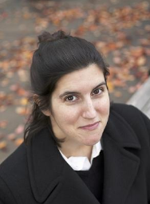

**科蒂斯·希登费尔德（Curtis Sittenfeld）**，著有畅销书《奥尔特校园手记》（PREP）、《致我的青蛙王子》（THE MAN OF MY DREAMS）、《美国夫人》（AMERICAN WIFE）和《姐妹》（SISTERLAND）等作品，她的作品被翻译成30种语言。希登费尔德的非虚构作品常见于《纽约时报》《大西洋报》《时代周刊》《魅力》报纸杂志，并在公共电台《美国生活》（This American Life）栏目播出。她的短篇小说则出现在《纽约客》《华盛顿邮报杂志》《时尚先生》和《美国最佳短篇小说》，她还担任过这些杂志的客座编辑。

希登费尔德，俄亥俄州辛辛那提人，现在和家人生活在圣路易斯。

**媒体评价：**

“诙谐的故事集，聚焦中西部城市人面对中年幻灭的处境……一部又一部闪闪发光的通俗喜剧中，作者坚持清晰而深情的眼光，记录微小的偏见和盲点如何将主人公引入歧途。这些故事既有趣又令人不安。”

——《出版人周刊》

“科蒂斯的粉丝们有理由在2019年收到她的第一本小说集时认为，她的短篇小说更加出色。这些短篇小说具有话题性、诙谐性和颠覆性的性感，讲述了嫉妒、欲望、家庭和职业动荡。现在，她的新小说集问世了，这是一部极具娱乐性和非凡智慧的作品，讲述了大多数中年母亲（和一些父亲）的心理历程，她们适度满足、取得成功，但仍渴望更多。文笔令人惊叹地轻松自如，而她敏捷、轻快的对话则闪烁着幽默和恶作剧的光芒。”

——Vogue

“她的小说常年令人拍案叫绝——聪明、尖刻、恶趣味。我迫不及待地想读她的最新作品集......我期待着她的作品能让我感到愉悦。”

——Lit Hub

**感谢您的阅读！**

**请将反馈信息发至：版权负责人**

**Email**：**[Rights@nurnberg.com.cn](mailto:Rights@nurnberg.com.cn)**

安德鲁·纳伯格联合国际有限公司北京代表处

北京市海淀区中关村大街甲59号中国人民大学文化大厦1705室, 邮编：100872

电话：010-82504106, 传真：010-82504200

公司网址：[http://www.nurnberg.com.cn](http://www.nurnberg.com.cn/)

书目下载：<http://www.nurnberg.com.cn/booklist_zh/list.aspx>

书讯浏览：<http://www.nurnberg.com.cn/book/book.aspx>

视频推荐：<http://www.nurnberg.com.cn/video/video.aspx>

豆瓣小站：<http://site.douban.com/110577/>

新浪微博：[安德鲁纳伯格公司的微博_微博 (weibo.com)](https://weibo.com/1877653117/profile?topnav=1&wvr=6)

微信订阅号：ANABJ2002

